Heartless boekverslag
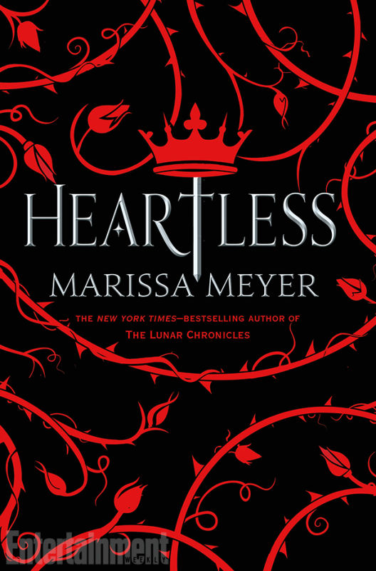
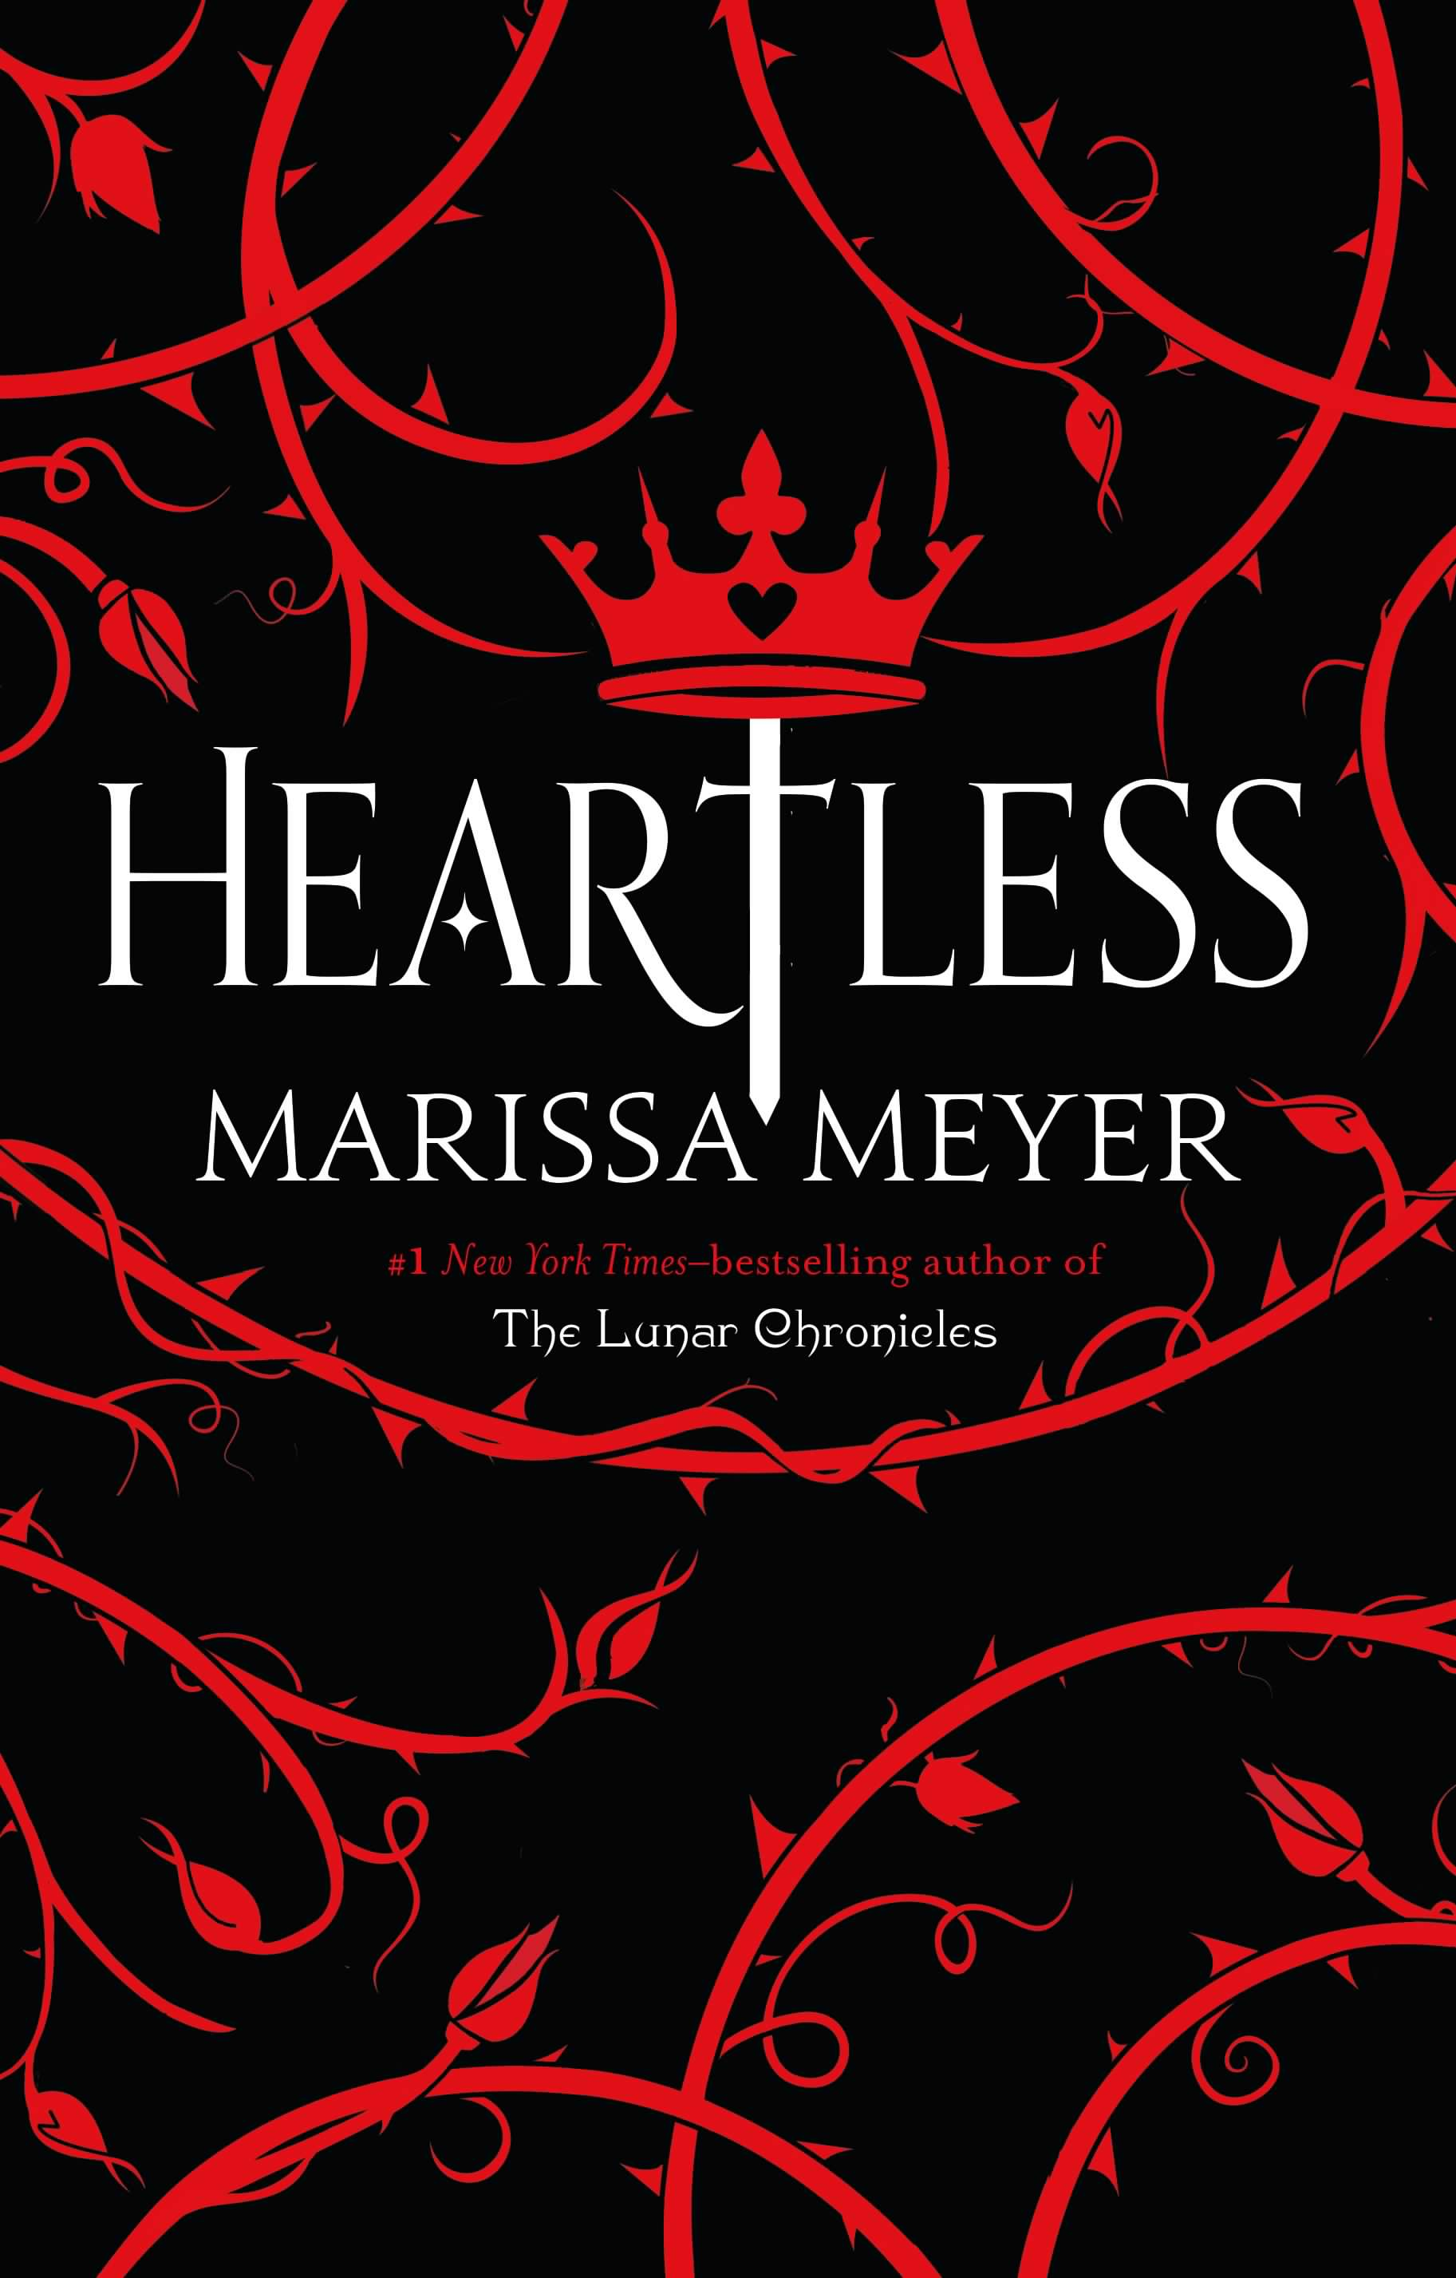

samenvatting
Catherine is misschien wel het meest geliefde meisje in wonderland. Zelfs de koning heeft interesse in Catherine’s hand. Maar Catherine’s interesses liggen ergens anders. Ze heeft het plan om een bakkerij te beginnen met haar dienstmeisje en beste vriendin Mary Ann. Maar haar moeder weerhoudt haar. Een bakkerij beginnen? Haar dochter? Niets daarvan. Haar moeder is een groot voorstander van de verloving van de koning en Catherine. Haar moeder zorgt dat ze de koning regelmatig ziet. Op een dag neemt ze Catherine mee naar een bal in het kasteel. Catherine is als de dood dat de koning haar tijdens die feestelijke gelegenheid ten huwelijk gaat vragen, maar in plaats van het huwelijksverzoek te krijgen ontmoet ze de grappige en mysterieuze Jest. Dat verandert alles. Haar hele leven. Ze word voor het eerst verliefd. Catherine moet haar eigen keuzes maken, alles hangt nu van haar af. Catherine is vastberaden om een bakkerij te beginnen en om te trouwen met haar ware liefde. Maar in een land dat bloeit met magie, waanzin en monsters, heeft het lot andere plannen.
De schrijfster
Marissa Meyer is geboren in Tacoma, Washington, Verenigde Staten. Ze heeft haar diploma voor creatief schrijven gekregen. Ze is het meest bekend door haar serie: The Lunar Chronicles. The Lunar Chronicles is een boekenreeks met verhalen gebaseerd op de verhalen van Assepoester, Roodkapje, Rapunzel en Sneeuwwitje. Het eerste boek, Cinder, was een New York Times bestseller. Meyer is getrouwd met Jesse Taylor. In 2015 hebben zij en haar man hun tweelingdochters, Sloane en Delaney gekregen.

De hoofdpersonen
Catherine: Catherine is een erg geliefd meisje, maar zelf wil ze al die aandacht helemaal niet. Haar grote passie is bakken ze zou er graag haar beroep van maken. Al jaren dromen zij en haar dienstmeisje/beste vriendin ervan om een bakkerij te beginnen. Op een feest van de koning ontmoet Catherine haar ware liefde, Jest. Iedereen verwacht dat Catherine met de koning gaat trouwen, dat ze haar ouders trots gaat maken. Maar Catherine is dapper en eigenwijs, tegen alle verwachtingen in probeert ze huwelijksaanzoek van de koning af te wijzen. Maar dat is niet zo makkelijk als het lijkt.
Jest: Jest is werkt in het paleis. Hij vermaakt de koning en zijn gasten. Hij is grappig en mysterieus. Als hij Catherine red nadat ze is flauwgevallen wordt hij hopeloos verliefd op haar. Dan ontdekt hij dat de koning van plan is om met Catherine te trouwen. Catherine verwacht dat hij haar zou willen tegenhouden, dat hij zou proberen haar te overtuigen om de koning af te wijzen. Maar nee, hij lijkt juist een voorstander te zijn van het huwelijk. Wil hij dat ze met de koning trouwt, houdt hij niet meer van haar? Of wil hij gewoon het beste voor Catherine? Want ondanks alles is trouwen met een rijke koning beter dan trouwen met een simpele joker.

Mijn mening
Dit boek was erg magisch maar in het begin was het moeilijk om door te komen. Ik vond het leuk hoe ze de karakters allemaal op hun eigen gekke manier voorstelden. Jest en Catherine ontmoeten elkaar en worden verliefd. Toen kwam het saaie deel (tenminste voor mij) Catherine moest beslissen, zou ze met de koning trouwen en haar ouders gelukkig maken? Of zou ze nee zeggen tegen de koning en een relatie met de Jest beginnen? Zou ze een bakkerij met haar dienstmeisje / beste vriend Mary Ann starten? Dit duurde laten we zeggen,100+ pagina's. er gebeurde nier veel bijzonders in deze 100+ pagina's maar je leerde Catherine kennen en je leerde hoe ze zich voelde over de koning. Vanaf het midden van het boek (pagina 259 of zo) beginnen er gevaarlijke dingen te gebeuren. Je ziet de Jabberwock, het moorddadige beest, dat we allemaal kennen van 'Alice through the looking glass' of de gedichten door Lewis Carrol. Als Catherine gezien wordt terwijl ze jest kust, beginnen er gekke dingen te gebeuren. Nu is Catherine gedwongen om met de koning te trouwen ... Of niet? Het einde was nogal verdrietig en ik zag het niet aan komen. De schrijfstijl was geweldig en ik denk dat Marissa Meyer goede research gedaan heeft naar de karakters.
Tip: mijn tip is het lezen van "Alice in Wonderland" en "Alice through the Looking Glass" van Lewis Carroll voordat je dit boek leest. Omdat ik niet denk dat je de grappen en quotes begrijp door alleen de film te kijken (vooral niet de Disney versie van 1951. Als je het niet wilt lezen, kijk dan naar de 2010 Tim Burton film. Maar Kijk niet naar de Tim Burton "Alice through the looking glass" omdat dat niet eens dezelfde verhaallijn als het boek heeft).
Beste quote:
""It's a dangerous thing to un-believe something only because it frightens you" " door de Cheshire Cat
